Prénom : _______________________

L’heure : synthèse

Ecris le nombre de minutes écoulées à côté de chaque chiffre de l’horloge.
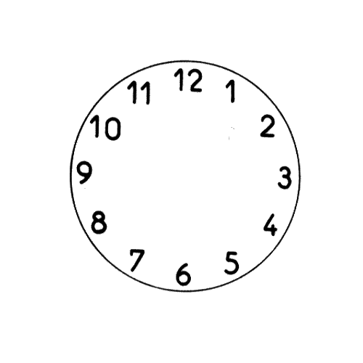
……
…… ……

…… ……

…… ……

…… ……

…… ……
……

La petite aiguille nous montre les …………………

La grande aiguille nous montre les ……………………

Les fractions de l’heure :

Dans un quart d’heure (), il y a …… minutes.

Dans une demi-heure (), il y a …… minutes.

Dans trois-quart d’heure (), il y a …… minutes.

L’après-midi et le soir, ça donne :

1h = 13h
2h = 14h
3h = 15h
4h = 16h
5h = 17h
6h = 18h
7h = 19h
8h = 20h
9h = 21h
10h = 22h
11h = 23h
12h = 24h

